1. Lê, atentamente, a seguinte notícia relacionada com as características dos sismos que ocorreram no dia 12 de fevereiro de 2018.
Centenas de sismos abalam os Açores
Centenas de pequenos sismos de média magnitude, com valores entre 1,9 e 3,2 na Escala de Richter, foram registados desde o início da madrugada de 2.ª feira, 12 fevereiro de 2018, na ilha de São Miguel, nos Açores.  De acordo com o Centro de Informação e Vigilância Sismovulcânica dos Açores (CIVISA), “desde as 23h47 do dia 11 de fevereiro, registou-  -se um incremento significativo da atividade sísmica na parte central da ilha de São Miguel, numa zona epicentral localizada entre o vulcão do Fogo e o Sistema Vulcânico Fissural do Congro”.  A função do CIVISA é assegurar a monitorização e a vigilância dos perigos geológicos nos Açores, | para assessorar técnica e cientificamente as autoridades regionais e locais de proteção civil na atenuação dos riscos que possam colocar em causa a segurança de pessoas e bens.  De acordo com o responsável pelo CIVISA, “Como os epicentros são em terra e próximos de zonas habitacionais, cerca de duas dezenas foram sentidos, ao longo da noite e madrugada, pela população” disse, explicando que o sismo mais forte foi registado pelas 6h18 locais, com intensidade máxima de V na Escala Macrossísmica Europeia. Tratam-se de sismos que não provocaram “quaisquer estragos”, mas que, ao serem sentidos pela população, “causaram alguma apreensão”.  Fonte: www.dn.pt  (consultado em 26/03/2021, adaptado).
1.1 Indica a ilha do arquipélago dos Açores e a zona epicentral em que ocorreram a maioria dos sismos referidos na notícia.

1.2 Menciona o intervalo de magnitude dos sismos registados.

1.3 Refere a intensidade máxima dos sismos, segundo a Escala Macrossísmica Europeia.

1.4 Comenta a afirmação: “Nem todos os sismos que ocorreram foram sentidos pela população”. Justifica a tua resposta.

1.5 Refere o papel do Centro de Informação e Vigilância Sismovulcânica dos Açores (CIVISA).

2. Lê, atentamente, a seguinte notícia e observa a figura.
As causas dos sismos
Os cerca de 300 sismos que abalaram o arquipélago dos Açores desde a madrugada de 12 de fevereiro de 2018 têm origem na mesma falha tectónica que, em 1522, originou um terramoto catastrófico que destruiu quase toda a população de Vila Franca do Campo.  Esse sismo, devido às alterações na paisagem que provocou, mudou completamente a ocupação da ilha de São Miguel e originou um tsunami, explicou Miguel Miranda, presidente do Instituto Português do Mar e da Atmosfera.  A hipótese de tsunami “é real” na atualidade, mas pouco provável: “Os sismos teriam de ter uma magnitude muito superior e serem registados muito mais à superfície para que isso aconteça”, explicou o geofísico.  Esses fenómenos ocorreram porque os Açores localizam-se perto dos limites de três placas litosféricas: a Euro-Asiática, a Norte-Americana e a Africana (figura 1). | Entre a placa Euro-Asiática e a placa Norte-Americana existe um limite divergente, isto é, as placas afastam-se uma da outra, permitindo que o magma que existe por debaixo da crosta terrestre suba para a renovar. É na zona desse afastamento, chamada dorsal médio-atlântica, que a crosta terrestre se forma, provocando uma grande atividade sísmica e vulcânica.  É desta interação entre três placas litosféricas, chamada ponto triplo pelos cientistas, que nasceu a falha do Congro, cujos movimentos originaram os sismos da madrugada de 12 de fevereiro de 2018.  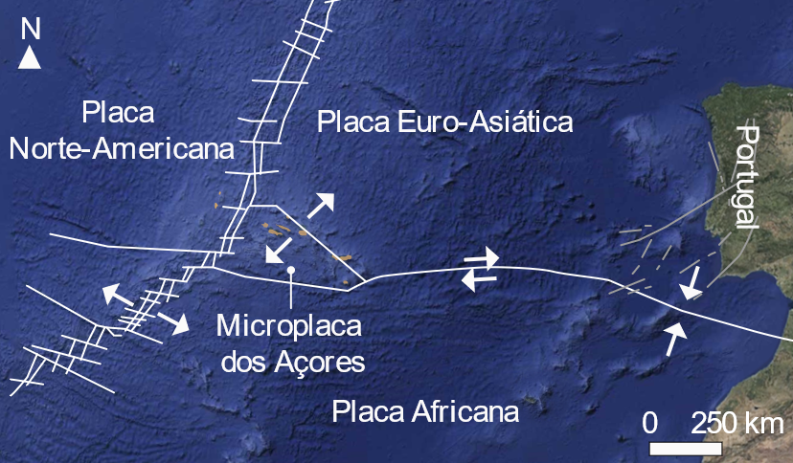  Figura 1 | Enquadramento tectónico de Portugal.
Fonte: www.observador.pt (consultado em 26/03/2021, adaptado).
2.1 Indica as três placas litosféricas que se localizam perto do arquipélago dos Açores.

2.2 Explica por que razão essa região está associada a uma grande atividade sísmica e vulcânica.

2.3 Identifica a falha cujos movimentos originaram os sismos que ocorreram em São Miguel.

2.4 Refere as consequências do sismo que ocorreu em 1522 e que teve origem na mesma falha responsável pelos sismos de 12 de fevereiro de 2018.

2.5 Explica por que razão os sismos que ocorreram em 12 de fevereiro de 2018 não originaram um tsunami.

